ГАУ ДПО РК «КАРЕЛЬСКИЙ ИНСТИТУТ РАЗВИТИЯ ОБРАЗОВАНИЯ»
ЦЕНТР ЭТНОКУЛЬТУРНОГО ОБРАЗОВАНИЯ

АНАЛИТИЧЕСКАЯ СПРАВКА ПО ИТОГАМ РЕСПУБЛИКАНСКОЙ ОЛИМПИАДЫ ШКОЛЬНИКОВ ПО КАРЕЛЬСКОМУ ЯЗЫКУ (СОБСТВЕННО КАРЕЛЬСКОЕ НАРЕЧИЕ)
9-11 КЛАСС

ДАТА ПРОВЕДЕНИЯ: 7 АПРЕЛЯ 2023

ФОРМА ПРОВЕДЕНИЯ: ДИСТАНЦИОННО

Карельский язык (собственно карельское наречие) (9-11 класс) - 15 участников
9 класс – 7
10 класс – 2
11 класс – 6

В Республиканской олимпиаде школьников по карельскому языку (собственно карельское наречие) 7 апреля 2023 года приняли участие 15 обучающихся:
- 7 обучающихся 9 классов,
- 2 обучающийся 10 классов,
- 6 обучающихся 11 классов.

Из 15 участников Республиканской олимпиады школьников по карельскому языку (собственно карельское наречие) 7 апреля 2023 года:
- МОУ «Финно-угорская школа» Петрозаводского ГО – 3 участника,
- МКОУ Паданская СОШ Медвежьегорского МР – 3 участника,
- МБОУ Юшкозерская СОШ Калевальского НМР – 4 участника,
- МБОУ Калевальская СОШ Калевальского НМР – 5 участников.

Из 15 участников Республиканской олимпиады школьников по карельскому языку (собственно карельское наречие) 7 апреля 2023 года:
- Петрозаводский ГО – 3 участника,
- Калевальский НМР – 9 участников,
- Медвежьегорский МР – 3 участника.

Максимальный балл после выполнения всех заданий: 60 баллов.
Средний балл, полученный участниками: 24,46 баллов.

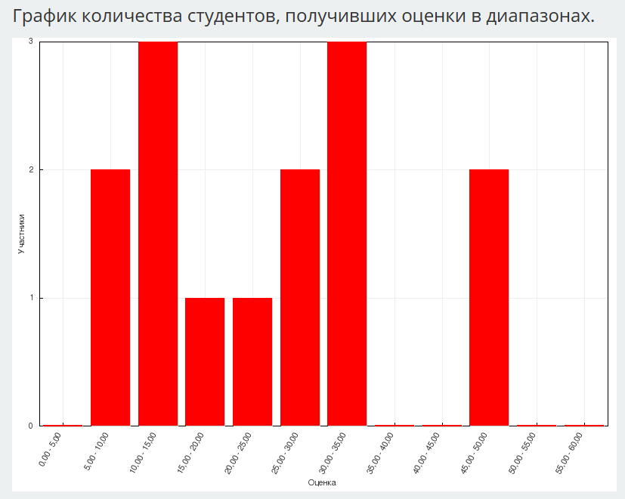

 | Вид речевой деятельности | Max балл | Средний балл, полученный участниками | % выполнения
Задание 1 | Смысловое чтение с полным пониманием содержания, лексика, устойчивые выражения карельского языка | 1 | 0,81 | 81%
Задание 2 | Грамматика | 1 | 0,50 | 50%
Задание 3 | Лексика | 1 | 0,71 | 71%
Задание 4 | Аудирование с пониманием запрашиваемой информации | 2 | 1,14 | 57%
Задание 5 | Аудирование с пониманием запрашиваемой информации | 4 | 2,86 | 71,5%
Задание 6 | Смысловое чтение с полным пониманием содержания | 6 | 3,86 | 64%
Задание 7 | Грамматика | 3 | 1,50 | 50%
Задание 8 | Смысловое чтение с полным пониманием содержания | 3 | 1,29 | 43%
Задание 9 | Смысловое чтение с полным пониманием содержания | 2 | 0,43 | 21,5%
Задание 10 | Смысловое чтение с полным пониманием содержания, лингвострановедение, лексика, грамматика | 7 | 2,71 | 39%
Задание 11 | Смысловое чтение с полным пониманием содержания | 3 | 1,50 | 50%
Задание 12 | Смысловое чтение с полным пониманием содержания | 3 | 2 | 67%
Задание 13 | Смысловое чтение нелинейного текста с полным пониманием содержания | 3 | 1,58 | 53%
Задание 14 | Письменная речь, высказывание на заданную тему по образцу, использование в речи лексико-грамматических средств карельского языка | 8 | 1,04 | 13%
Задание 15 | Письменная речь, продуцирование авторского текста на заданную тему, использование в речи лексико-грамматических средств карельского языка | 13 | 2,21 | 17%
Всего баллов за Задания 1-15 |  | 60 | 24,46 | 41%

Задание 1:

Внимание! Службой безопасности обнаружены признаки присутствия в сети специальной программы – бота, выдающего себя за участника олимпиады. Просим Вас выполнить специальные тестовые задания (CAPTCHA), чтобы мы смогли определить, кем Вы являетесь: человеком или компьютером.

CAPTCHA 1.
Tahomma varmistuo, jotta palvelun käyttäjä on oikie ihmini eikä robotti. Valiče kaikki kuvat, missä robotti on hyvällä tuulella.
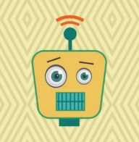
Правильный ответ:

Комментарий: с заданием справился 81% участников, обучающимся знакомо выражение «on hyvällä tuulella», они могут им оперировать при работе с визуальной информацией.

Задание 2:

CAPTCHA 2.

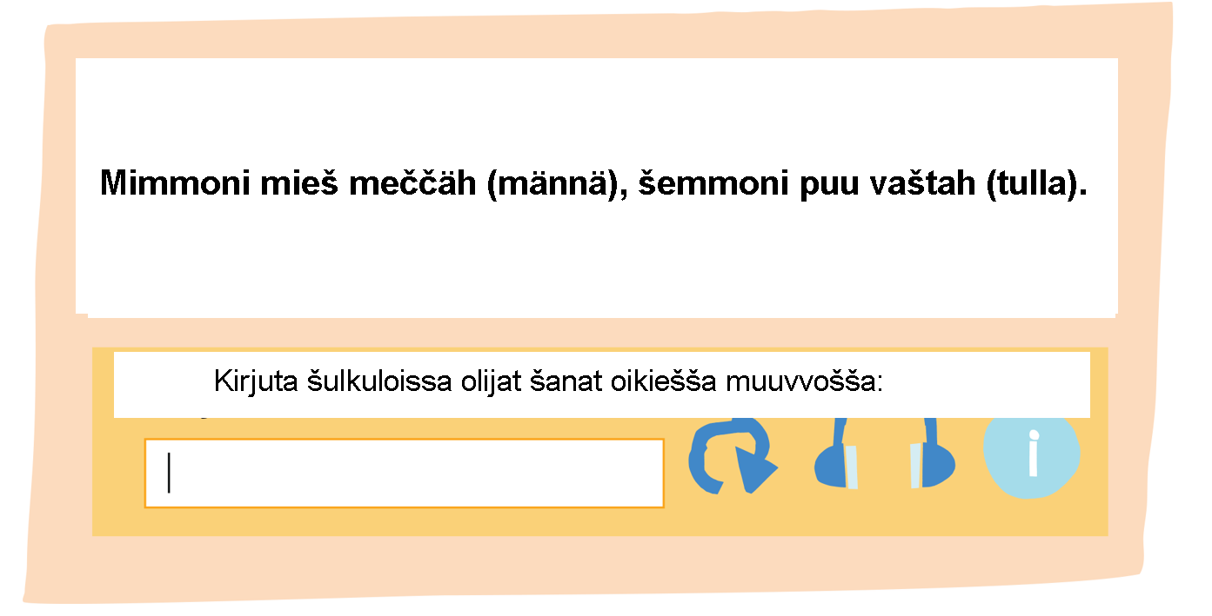 | Правильный ответ:  Mimmoni mieš meččäh mänöy, šemmoni puu vaštah tulou.

Комментарий: с заданием справилась только половина участников (50%), остальные допустили ошибки при выполнении (männou, tullou, männyt, tullin).

Задание 3:

CAPTCHA 3.
Kačo video. Mitä NAO-robotti ruatau? Valiče šopiva vaštauš.
Ссылка на видео: https://disk.yandex.ru/i/9DOfSaUGx6AA3w

Nao voimistelou.  Nao pešeytyy.  Nao hiihtäy.  Nao tikuttau.  Nao šiivuou. | 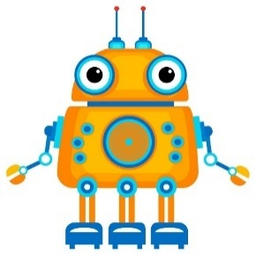

Комментарий: с заданием справился 71% обучающихся, среди неправильных ответов лидирует «Nao hiihtäy».

Задание 4:

CAPTCHA 4.
Kuuntele audio. Vaštua kyšymykšeh: Montako ”čikkuo” NONO-robotilla on? Kirjuta luku numeroin.
Ссылка на аудио: https://edu-rk.ru/metodkabinet/olimp_karelski_sobstv_2023

- Terveh!  - Mie olen robotti. Miun nimi on NONO.  - Mie olen 2 vuotta vanha.  - Miula on šuuri pereh. Miula on 11 243 čikkuo.  - Mie šyön šähkyö.  - Kaikkie hyvyä šiula! | 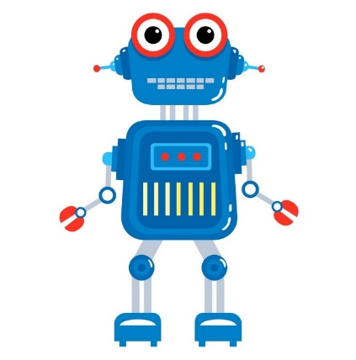

Комментарий: с заданием справились 57% обучающихся, 43% дали неправильный ответ (4; 1243).

Задание 5:

CAPTCHA 5.

Kuuntele audio. Mit šeuruavista virkkehistä ollah oikeita?
Ссылка на аудио: https://edu-rk.ru/metodkabinet/olimp_karelski_sobstv_2023

Jo kymmenen vuuvven piäštä ili šilloin, kun šie olet aikuhini, elämä voit olla šemmoni:
- Huomenekšella, kun noušet, šyöt murkinakši omenan. Še kašvo tarhašša, missä robotit kitetäh rikkaruohot ta poimitah puista kypšyt hetelmät.
- Kun lähet työmatalla, hyppyät ičeštäh ajajah autoh ili robottih, mi kulettau šiut perillä työpaikalla.
- Šiitä šie tulet perillä šairalah, missä ruat hirurkina. Kun luajit šielä tarkkutta vuatijua leikkaušta, ni šiun apukäsinä operatijošša toimitah robottikiät.
- Illalla mänet tervehtimäh šiun ämmyö ta ukkuo vanhojenkotih, šielä robotit ajellah käytävillä, ne kuletetah ihmisillä ruokua ta viijäh heijän vuatteita pešulah.

Правильный ответ:
Kymmenen vuuvven piäštä...
... ihmiset šyyvväh murkinakši rikkaruohuo. …
... autot ajetah ičeštäh. … | V
... jokahisella ihmisellä on kolmaš robottikäsi. …
... vanhat robotit eletäh vanhojenkojissa. …

Комментарий: с заданием справились 71,5% обучающихся.

Задание 6:

CAPTCHA 6.

Ihmini ta tekoäly vaššattih kyšymykših: ”Missä olet hyvä?” Poimi kaikki tekoälyn antamat vaštaukšet. Še on älyttömän helppo juttu, täytyy vain muistua, jotta tuntiettomalla tekoälyllä ei ole vanhempie, mielikuvitušta eikä huumorintajuo.
Человек и искусственный интеллект ответили на вопрос: «Что ты умеешь делать хорошо? В чем ты хорош?» Выбери и отметь все ответы, которые дал искусственный интеллект. Это очень легко сделать, если помнить, что у бесчувственного искусственного разума нет старших родственников, воображения и чувства юмора.

Olen hyvä kuvittelomah aseita.
Tiijän, min väriset šilmät ämmölläni on.
Tiijän melkein kaikki maholliset šakin šiirrot.
Olen hyvä viihyttämäh käršijie.
Luven kirjan sekunnissa.
Tiijän, mitä huvittavua tapahtuu uuvvešša elokuvašša.
Ošuan laškie noin sekunnissa, mitä on 67989 x 74920.

Комментарий: с заданием справились 64% обучающихся.

Задание 7:

CAPTCHA 7.

Eči matka, missä šeuruat -LLA-piätehtä, esimerkiksi: robotti – robotiLLA, pašši – paššiLLA, omena – omenaLLA, ... Elä šeurua -LLÄ-piätehtä, esimerkiksi: pieni – pieneLLÄ, tie – tieLLÄ, mäki – mäjeLLÄ. Min värini robotti -LLA-matan lopušša šeisou?
Найди в таблице путь, по которому ты будешь отслеживать присоединение к основе слова окончания -LLA, например: robotti – robotiLLA, passi – passiLLA, omena – omenaLLA, ... Не следуй путем присоединения окончания -LLÄ, например: pieni – pieneLLÄ, tie – tieLLÄ, mäki – mäeLLÄ. Какого цвета робот стоит в конце рейда с окончанием -LLA?
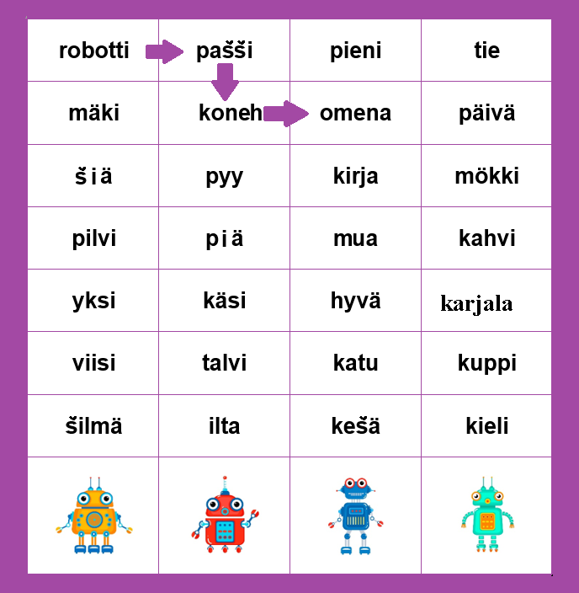
Правильный ответ:
ROBOTTI – PAŠŠI – KONEH – OMENA – KIRJA – MUA – KAHVI – KARJALA – KUPPI – KATU – TALVI – ILTA
RUŠKIE robotti

Комментарий: с заданием справились 50% обучающихся, половина участников, вероятно, испытала сложности при выполнении задания из-за его нестандартного формата.

Задание 8:

CAPTCHA 8.

Tekoäly ei ymmärrä huumorie. A šie? Mi šeuruavista tekstilöistä on anekdotti?
Искусственный интеллект не понимает юмор. А ты? Какой из следующих текстов является анекдотом?

1. Tuatto ta poika tultih eläintarhah. Tuatto šelittäy:
– Tämä on noršu-tuatto, tämä on noršu-muamo, a tämä pieni noršu on niijen poika.
– Noršujen pereh oikein miellyttäy milma!

2. Tuatto ta poika tultih eläintarhah. Tuatto šelittäy:
– Tämä on noršu-tuatto, tämä on noršu-muamo, a tämä pieni noršu on niijen poika.
– A missäpä on Našto-ämmö?

Правильный ответ: текст № 2

Комментарий: Правильный ответ дали 43% обучающихся.

Задание 9:

CAPTCHA 9.

Efima-tietokonehohjelma šuattau jatkua ihmisen ajatukšie. Luve virkkehet. Kumpani niistä on ihmisen kirjuttama? Kumpasen täyventi Efima?
Компьютерная программа Эфима умеет продолжать мысли человека. Прочитай предложения. Какое из них написано человеком? Какое дополнила программа Эфима?

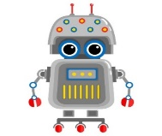
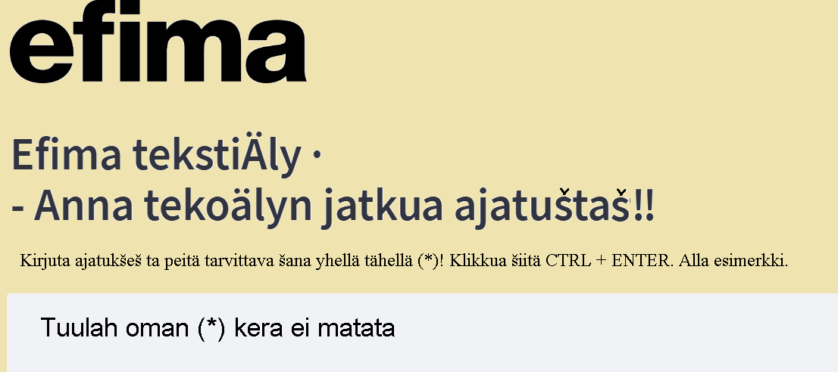

 | Ihmini | Efima
Tuulah oman koiran kera ei matata. |  | V
Tuulah oman samovuaran kera ei matata. | V

Комментарий: правильный ответ дали 21,5% обучающихся, большинство участников, вероятно, испытывали сложности при выполнении задания из-за его нестандартного формата (нелинейность текста и т.п.)

Задание 10:

CAPTCHA 10.

Efima-tietokonehohjelma täyventi tekstin Vuuvvenajoista. Korjua Efiman teksti mallin mukah: Vuuvvešša on kuuši vuuvvenaikua. – Vuuvvešša on nellä vuuvvenaikua.
Программа Эфима «дописала» текст про Временя года. Исправь текст, написанный Эфимой, по образцу: В году шесть времён года. – В году четыре времени года.
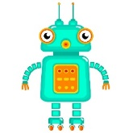
Vuuvvešša on kuuši vuuvvenaikua: talvi, kevät, kešä ta šykyšy. Kešällä ihmiset hiihetäh ta čurnitah šekä otetah vaštah kaunista pruasniekkua – Uutta taluo. Kevyällä muamo havaččeutuu talviuneštah. Kešällä monet elukat ollah lomalla. Šykyšyllä muašša on šinini matto lehtilöistä.
Mie varajan kešyä ta vietän šitä vuuvvenaikua kyläššä. Šielä eletäh miun ämmö ta kukko. Konša on paha šiä, otan päivänpaistuo ta käyn kylpömäššä meččyä.

Правильный ответ:
Vuuvvešša on nellä vuuvvenaikua: talvi, kevät, kešä ta šykyšy. Talvella ihmiset hiihetäh ta čurnitah šekä otetah vaštah kaunista pruasniekkua – Uutta vuotta. Kevyällä luonto havaččeutuu talviuneštah. Kešällä monet ihmiset ollah lomalla. Šykyšyllä muašša on kirjava/keltani/… matto lehtilöistä.
Mie tykkyän kešyä ta vietän šitä vuuvvenaikua kyläššä. Šielä eletäh miun ämmö ta ukko. Konša on hyvä šiä, otan päivänpaistuo ta käyn kylpömäššä järvie.

Комментарий: правильный ответ дали 39% обучающихся.

Примеры выполнения задания 10:

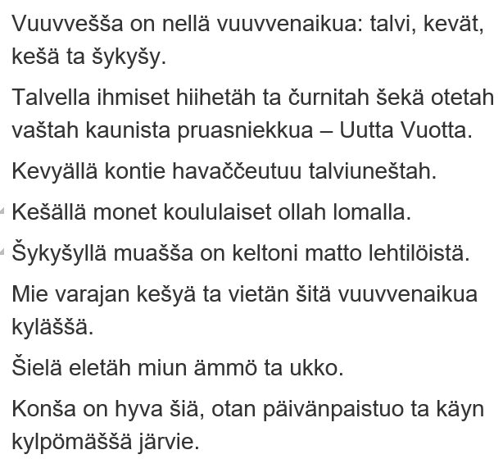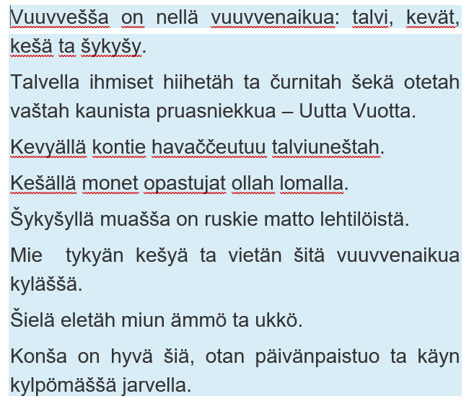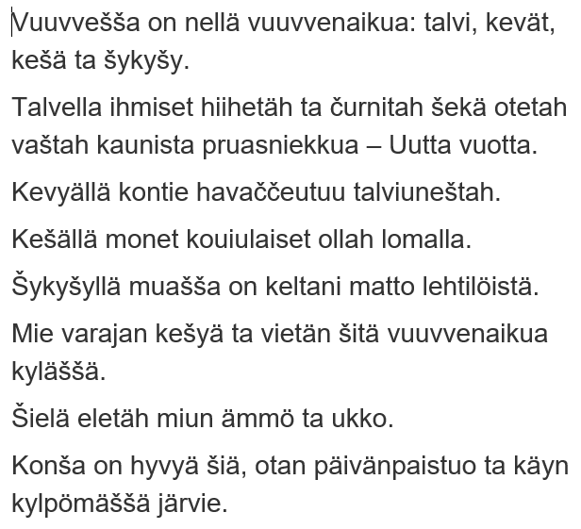

Задание 11:

CAPTCHA 11.
Tietokonehista tulou yhä älykkähimpie. Nyt neuroverkko šuattau jo piiruštua kuvie kirjutettujen šanojen pohjalta. Esimerkiksi, myö kyšymä tekoälyltä kuvua šeuruavašta tekstistä: ”Yli viisi metrie korkie Huu-Ha-teräšpöllö on šijotettu koulun piha-alovehen laijalla niin, jotta še on oša niise muuta kaupunkiympäristyö. Harmaista teräšputkista toteutettu ontto veššoš toimiu pimieh aikah niise valoveššokšena.” Valiče kuva, min robotti piirušti meijän tekstin pohjalta.
Компьютеры становятся все умнее. Сегодня нейросеть способна уже создавать произведения искусства на основе написанного тобой текста. Например, мы попросили ее нарисовать картину для следующего текста: ”Yli viisi metrie korkie Huu-Ha-teräšpöllö on šijotettu koulun piha-alovehen laijalla niin, jotta še on oša niise muuta kaupunkiympäristyö. Harmaista teräšputkista toteutettu ontto veššoš toimiu pimieh aikah niise valoveššokšena.” выбери картинку, которую робот нарисовал на основе текста.
1 | 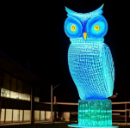 | 2 | 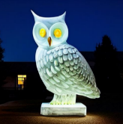
3 | 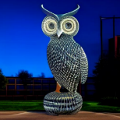 | 4 | 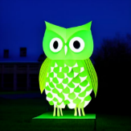
5 | 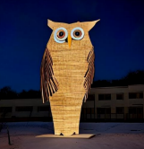 | 6 | 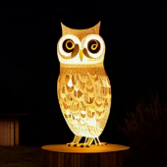
Правильный ответ:
3 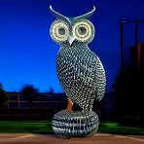

Комментарий: с заданием справились 50% обучающихся, вероятно, сложность грамматического оформления текста, его насыщенность причастными оборотами не позволили каждому второму участнику дать правильный ответ.

Задание 12:

CAPTCHA 12.
Tietokonehohjelmat šuatetah analisoija, kuin positiivini teksti on šisällöltäh. Šuatatko šieki? Yhissä virkeh ta tunnehindeksi. Muissa: mitä lähempänä tunnehindeksi on šatua, šitä ilosemmakši teksti luatiu viestin vaštahottajan!
Искусственный интеллект на основе использованной в сообщении лексики способен определять в процентах «индекс» позитивности твоего сообщения. А ты способен на это? Соедини выражение с «индексом». Помни: чем ближе индекс к 100%, тем радостнее будет адресат, получивший такое сообщение.
A-voi-voi, šepä on ikävä! | 97%
Hyvin mänöy. | 0%
Ah kuin hyvä! | 54%

Правильный ответ:
A-voi-voi, šepä on ikävä! | 0%
Hyvin mänöy. | 54%
Ah kuin hyvä! | 97%

Комментарий: с заданием справились 67% обучающихся, каждый третий участник испытывает сложности при распознавании в тексте и правильном восприятии т.н. эмотивов.

Задание 13:

CAPTCHA 13.

Ihmisen pitäy muistua, jotta tekoäly on vain ohjelmoitu tietokonehohjelma. Ohjelmointi ili koodauš on ihmisen työtä. Ohjelmoiče päiväkotirobotti luatimah hiekkakakkuja: laita tekstiohjiet oikieh järješšykšeh. Malli: 1 – Alota.
Человек должен помнить, что искусственный интеллект – это всего лишь программируемая компьютерная программа. Само программирование – работа человека. Запрограммируй детсадовского робота так, чтобы он научился «печь» куличики из песка в песочнице: расположи части инструкции в правильном порядке. Образец: 1 – Начни.

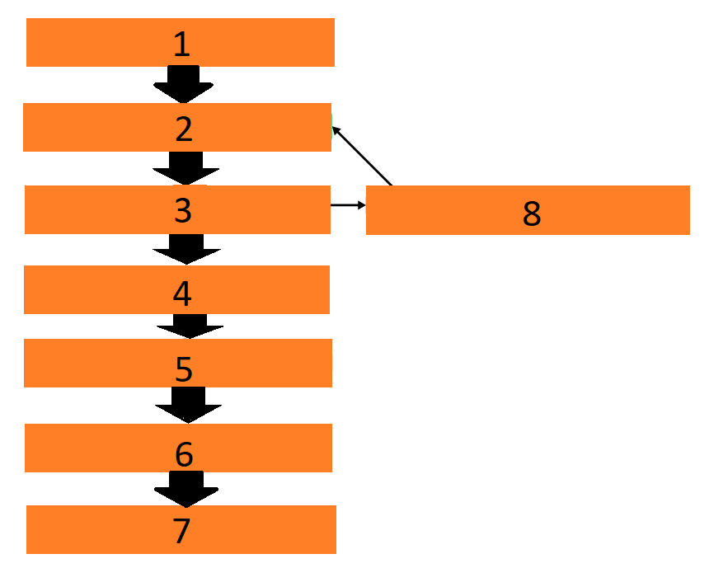

Alota.
Ei.
Kakku on valmis.
Kyllä.
Laita yksi lapiellini hiekkua šankkoh.
Lopeta.
Onko šankko täyši?
Taputa hiekka tiiviiksi ta kumuo kakku.

Правильный ответ:

1 - Alota.
2 - Laita yksi lapiellini hiekkua šankkoh.
3 - Onko šankko täyši?
4 - Kyllä.
5 - Taputa hiekka tiiviiksi ta kumuo kakku.
6 - Kakku on valmis.
7 - Lopeta.
8 - Ei.

Комментарий: с заданием справились 53% обучающихся, предположительно, основная сложность при выполнении задания состояла в нелинейности текста.

Задание 14:

CAPTCHA 14.

Ohjelmoiče päiväkotirobotti luatimah mitänih hyövyllistä tahi iloista iellisen mallin mukah:
Запрограммируй детсадовского робота делать что-то полезное или смешное по образцу предыдущего задания.

1. Alota.
2. ...
3. ...
4. ...
5. ...
6. ...
7. Lopeta.

Kirjoita valmis ohjelma.

Комментарий: с заданием справились 13% обучающихся, «традиционно» многие участники отказываются от выполнения заданий по письменной речи.

Примеры выполнения задания 14:

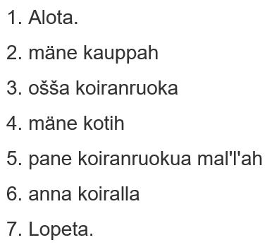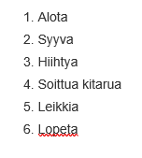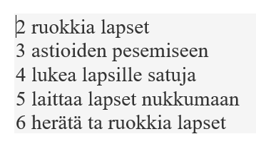

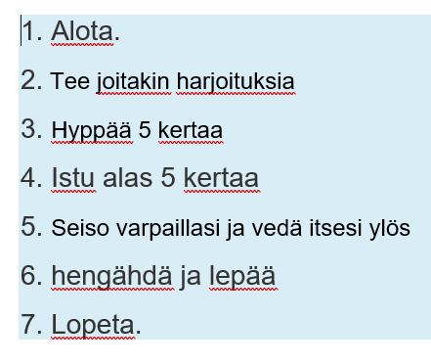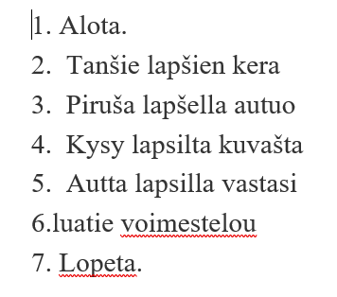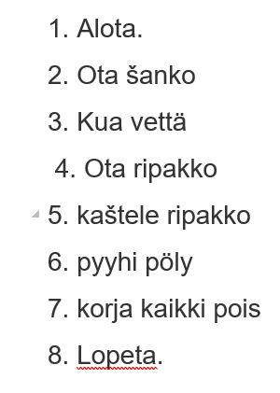

Задание 15:

CAPTCHA 15.

On aika mahotointa tietyä, mitä tulovaisuošša tapahtuu, ka yksi ennuššuš, mi varmašti toteuttuu, on še, jotta tulovaisuš on täyši robottija. Ajattele, mimmosie robottija meijän elämäššä voit olla jo kymmenen vuuvven piäštä ta mitä šiun mieleštä ne robotit ruvetah ruatamah. Kirjuta enintäh 10 virkehtä asiešta.
Невозможно знать наверняка, что произойдет в будущем, но один прогноз, который точно оправдается, заключается в том, что будущее будет наполнено роботами. Подумай и напиши, какие роботы могут сопровождать наши будни через 10 лет и что они будут уметь делать. Напиши не более 10 предложений.

Комментарий: Комментарий: с заданием справились 17% обучающихся, «традиционно» многие участники отказываются от выполнения заданий по письменной речи.

Примеры выполнения задания 15:

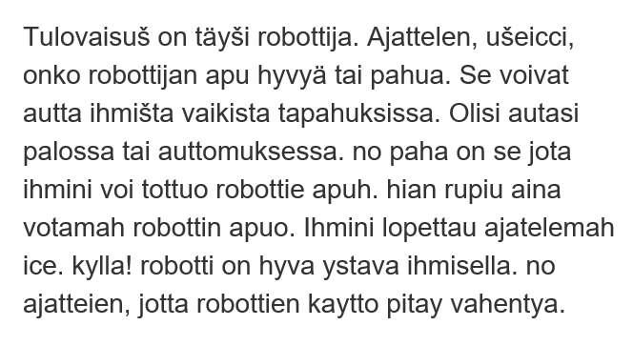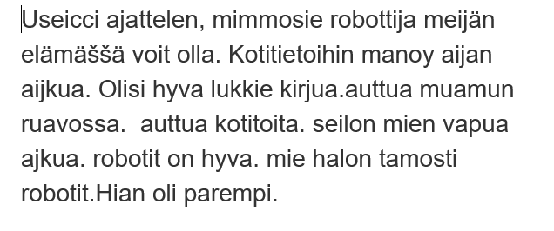

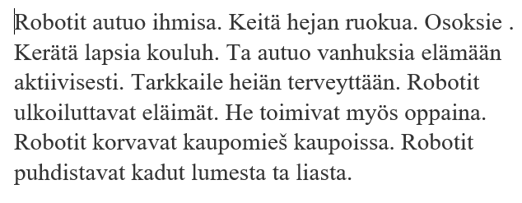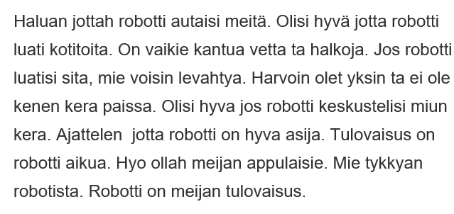

Рекомендации по подготовке в Республиканской олимпиаде по карельскому языку (собственно карельское наречие) 2023 года:
- Для индивидуальной работы с одаренными обучающимися, планирующими участие в олимпиаде, рекомендуется использовать задания, в которых «совмещены» различные виды речевой деятельности, например: аудирование с пониманием основного содержания + смысловое чтение с полным пониманием содержания + лексико-грамматический тест.

- Мотивировать обучающихся на создание различных видов письменных текстов на карельском языке (инструкции, эссе, письма и т.д.).

- В целях повышения мотивации к изучению языка рекомендуется использовать при проведении различных конкурсов, олимпиад и т.д. возможности нейросетей, искусственного интеллекта и т.д., как это было сделано в некоторых заданиях олимпиады по карельскому языку в 2023 году.

Задания дистанционной олимпиады размещены на сайте «Этнокультурное образование в Республике Карелия» (раздел «Методические кабинеты» - «Карельский язык (собственно наречие)» по ссылке: https://edu-rk.ru/metodkabinet/olimp_karelski_sobstv_2023

